Séance 6

1. Correction des exercices
https://nuage03.apps.education.fr/index.php/s/Q4F6MbbZXida2XL
Exercice 1
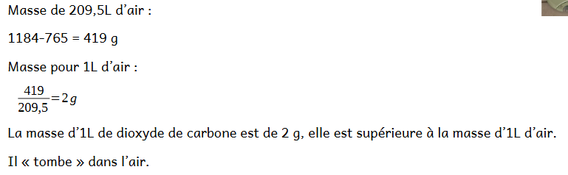
Exercice 2
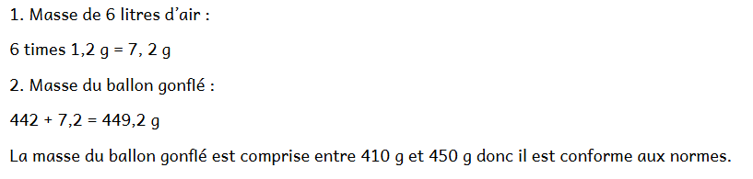

2. TP comment identifier le dioxygène ?
Vous devez expliquer à quelqu'un comment on fait pour tester la présence de dioxygène dans un bocal.
Pour identifier le dioxygène :
- on allume une buchette
- on obtient une braise
- on éteint la flamme
- on plonge la buchette dans le bocal
- …
Faire un ou plusieurs schémas pour expliquer comment vous procédez.
Compléter avec quelques phrases.

3. Combustion du carbone
https://nuage03.apps.education.fr/index.php/s/23YGKMxaw7cqdqs
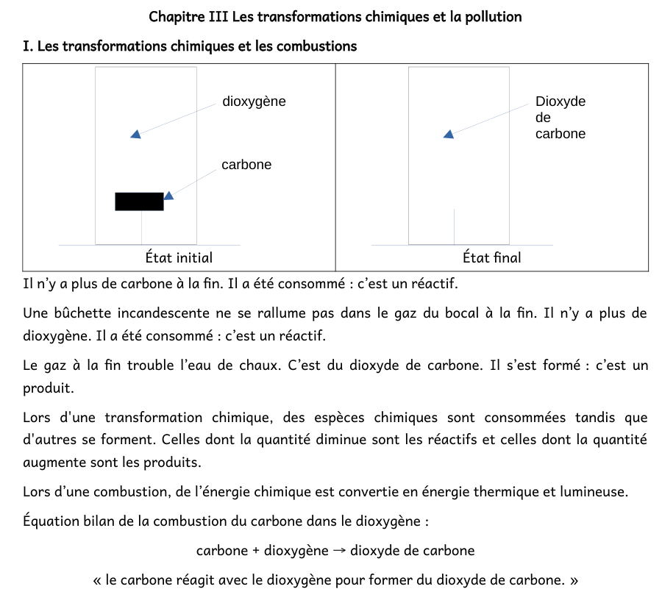

4. A faire pour la semaine prochaine


